一、填空题、
- 一灰度图像用6比特进行量化编码，其亮度等级最多有 个；假设图像大小为1024×1024，无压缩地存储该图需要 比特的存储空间。
- 图像中的椒盐（salt&peppper）噪声在空域中使用 滤波器可有效去除。
- 空域中的Sobel滤波器可实现图像 效果，频域中的 滤波器可实现图像平滑效果。
- 空域平滑滤波器要求其掩膜（mask）系数之和为 ，锐化滤波器要求其掩膜系数之和为 。
- 图像频谱在原点处的值对应图像的 信息。
- HSI色彩模型中的H、S和I分别表示的是 、饱和度、 。

二、判断题（正确的打√，错误的打×）、

- 在描述人眼的亮度鉴别能力时，韦伯比（Weber ratio）越大说明鉴别能力越强。( × )
- 图像中出现伪轮廓的原因是空间分辨率不足。( × )
- 图像与直方图间的对应关系是一对一的关系。( × )
- 空域邻域加权平均滤波器在减弱噪声的同时会造成图像边缘的模糊。( √ )
- 要增加图像平滑程度，在频域中可通过增加低通滤波器通带宽度实现。( × )
- 图像的二维傅里叶变换可通过先计算图像每行的一维傅里叶变换，在其基础上再计算每列的一维傅里叶变换实现。( √ )
- 图像放大中的最近邻插值方法相比双线性插值方法更加快速，但会产生棋盘格效应。( √ )
- 高斯低通滤波器在选择较小的截止频率时存在振铃效应（ringing effect）。( × )
- 对图像施加多次直方图均衡运算，可以逐级提高图像的对比度。( × )
- 若图像中存在非周期噪声，其噪声类型可通过观察图像中平滑块的直方图判断。( √ )

三、简答题、
- 请从位置、密度、感光特性三个方面简述人眼中的锥状细胞和杆状细胞的特点。、

- 简述频域滤波的基本步骤及各步骤功能。

- 假设图像为256级灰度图像，针对下面不同的直方图分布：
（1）说明其对应图像的灰度级分布特性；
（2）选择合适的对比度增强方法进行增强（要求画出近似的变换函数曲线），并说明理由。（不包括直方图均衡）
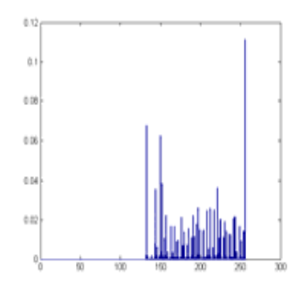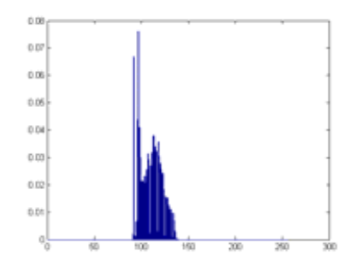
- (b)

- 在对图像进行空域滤波时如果使用下述形状的掩膜作用于图像，
0 | 1 | 0
1 | -4 | 1
0 | 1 | 0
（1）给出该掩膜的名称和功能；
（2）如果要解决应用该掩膜后的黑色无特征背景（dark and featureless background）问题，请给出相应的解决方法和掩膜。

- 简述自适应噪声削减滤波器（Adaptive local noise reduction filter）的工作原理。

四、计算题
- 给定如右图所示的3bit图像，对该图像用下面的滤波器进行空域滤波：
1 | 2 | 4 | 5
5 | 2 | 5 | 2
1 | 1 | 3 | 6
2 | 4 | 6 | 7
- 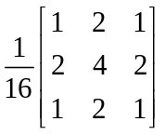给出用如下3x3加权平均滤波器的滤波结果（边界padding采用补零方式）；

（2）给出3x3中值滤波器的滤波结果（不进行边界padding）；
（3）简述空域滤波步骤，以及上述两滤波器适用的噪声类型及特点。

- 已知一64×64，3bit 灰度级的数字图象，其灰度分布如下表所示，要求：
- 写出直方图均衡的算法步骤并计算对该图像进行直方图均衡的映射表；
- 分别画出直方图均衡处理之前和之后的图像直方图；
- 画出该直方图均衡处理对应的灰度变换曲线。
灰度级 | 0 | 1 | 2 | 3 | 4 | 5 | 6 | 7
像素数 | 790 | 1023 | 850 | 656 | 329 | 245 | 122 | 81
P(k) | 0.19 | 0.25 | 0.21 | 0.16 | 0.08 | 0.06 | 0.03 | 0.02

